Федеральное государственное бюджетное образовательное учреждение

высшего профессионального образования

«САМАРСКИЙ ГОСУДАРСТВЕННЫЙ АЭРОКОСМИЧЕСКИЙ

УНИВЕРСИТЕТ имени академика С.П. КОРОЛЕВА

(национальный исследовательский университет)»

Факультет информатики

Кафедра технической кибернетики

**Отчет по курсовой работе**

Дисциплина: «Уравнения математической физики»

Тема: **«АНАЛИТИЧЕСКОЕ РЕШЕНИЕ КРАЕВЫХ ЗАДАЧ МАТЕМАТИЧЕСКОЙ ФИЗИКИ»**

Вариант № 11

Выполнил студент Наумов М. А.

Группа 6408

Преподаватель Дегтярев А. А.

2 0 1 3

# Задание к курсовой работе

1. Осуществить математическую постановку краевой задачи для физического процесса, описанного в предложенном варианте курсовой работы.

2. Используя метод разделения переменных (метод Фурье) получить решение краевой задачи в виде разложения в ряд Фурье по собственным функциям оператора Лапласа, соответствующим краевым условиям задачи.

3. Исследовать сходимость ряда Фурье, получить оценку остатка ряда.

4. Разработать компьютерную программу расчета функции-решения краевой задачи (суммирования ряда Фурье) с требуемой точностью. При расчете коэффициентов ряда использовать метод численного интегрирования, если это необходимо. Обеспечить контроль погрешности численного интегрирования. Если необходимо, то разработать специальный программный модуль для вычисления используемых собственных чисел оператора Лапласа. Обеспечить контроль погрешности вычисления собственных чисел. Компьютерная программа должна обеспечивать возможность диалогового режима ввода физических, геометрических параметров задачи, числа суммируемых элементов ряда, графическую визуализацию рассчитанного решения задачи.

5. Используя разработанную программу, провести экспериментальное исследование качества полученной аналитической оценки остатка ряда Фурье.

6. Оформить отчет о выполненной курсовой работе.

Вариант № 34:

В тонком однородном стержне длиной  и сечением происходит выделение тепла с интенсивностью , . Концы стержня теплоизолированы, а теплообмен между его боковой поверхностью и окружающей средой описывается законом Ньютона с коэффициентом теплообмена . В начальный момент времени температура стержня описывалась функцией , . Коэффициенты теплопроводности и объёмной теплоёмкости материала стержня равны  и  соответственно. Температура окружающей среды равна .

Разработать программу численного моделирования теплового процесса в   
стержне на промежутке времени . Для проведения расчетов использовать представление решения описанной задачи математической физики в виде ряда Фурье по собственным функциям оператора Лапласа, удовлетворяющим краевым условиям.

При проведении расчётов использовать значения параметров ,   
а также выражения функций и , указанные преподавателем.

Дать анализ зависимости погрешности сеточного решения от величины   
параметра , .

Значения параметров:













# Реферат

Отчет по курсовой работе: с 23., 5 рисунков, 1 таблица, 3 источника, 1 приложение.

*УРАВНЕНИЯ МАТЕМАТИЧЕСКОЙ ФИЗИКИ, КРАЕВАЯ ЗАДАЧА, МЕТОД РАЗДЕЛЕНИЯ ПЕРЕМЕННЫХ, РЯД ФУРЬЕ ПО ТРИГОНОМЕТРИЧЕСКИМ ФУНКЦИЯМ, ИССЛЕДОВАНИЕ СХОДИМОСТИ РЯДА, ОЦЕНКА ОСТАТКА РЯДА.*

Целью курсовой работы является получение решения уравнения теплопроводности в стержне и создание компьютерной программы для расчета функции-решения с заданной точностью.

Для получения аналитического решения краевой задачи использован метод разделения переменных (метод Фурье). Решение задачи получено в виде бесконечного ряда Фурье.

Для оценки погрешности решения была получена оценка остатка ряда.

Было проведено экспериментальное исследование качества оценки ряда.

Была разработана компьютерная программа на языке Java, обеспечивающая расчет и графическую визуализацию изменения температуры стержня на временном промежутке .

Оглавление

Задание к курсовой работе 2

Реферат 4

Введение 6

1 Построение математической модели 7

2 Описание аналитического решения 10

2.1 Общий случай 10

2.2 Частный случай 14

3 Исследование ряда решения. 17

4 Исследование качества оценки остатка ряда 18

Список использованных источников 20

Приложение А. Текст программы 21

# Введение

Метод разделения переменных относится к классу аналитических методов решения краевых задач математической физики. Характеризуя этот метод необходимо выделить его достоинства и недостатки в сравнении с другими методами.

К достоинствам метода разделения переменных следует отнести возможность получения точного решения краевой задачи в виде ряда Фурье. Такая форма решения задачи часто и весьма успешно используется для теоретического исследования свойств этого решения. В случае достаточно быстрой сходимости ряда Фурье она может с успехом использоваться для численного моделирования физического процесса (явления).

К числу недостатков метода следует отнести его невысокую универсальность. Этот метод весьма проблематично использовать для решения нелинейных уравнений математической физики, уравнений с переменными операторными коэффициентами, а также для решения краевых задач в областях со сложными границами.

Суть метода разделения переменных состоит в факторизации по каждой независимой переменной функции, определяющей решение уравнения математической физики. Далее осуществляется переход к так называемой задаче Штурма-Лиувилля, решение которой приводит к получению собственных функций и соответствующих им собственных чисел оператора Лапласа. Затем решение исходной задачи ищется в виде ряда Фурье по этим собственным функциям.

В настоящей работе метод разделения переменных применен для получения аналитической формы решения задачи теплопроводности в однородном стержне. На основе этого результата разработан алгоритм и компьютерная программа численного моделирования процесса теплопроводности в стержне.

# 1 Построение математической модели

По условию, необходимо решить задачу теплопроводности в однородном стержне. Температура стержня в точке  в момент времени  определяется функцией . Запишем уравнение теплопроводности для однородного стержня в декартовых координатах (см. рисунок 1):

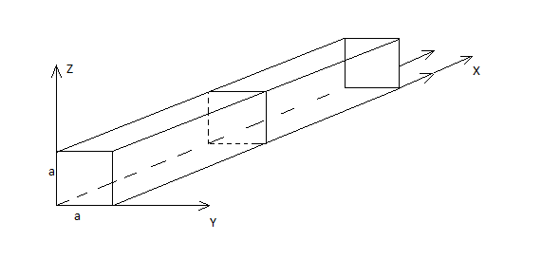





*v*

O

Рисунок 1 - Стержень в декартовой системе координат

, (1.1)



*k* - коэффициент теплопроводности, зависящий от материала стержня;

*с* – объемная теплоёмкость материала;

- интенсивность выделения тепла.

По определению:

Отсюда вытекают граничные условия:

По условию на боковой поверхности стержня и на его концах происходит теплообмен с внешней средой, описываемый *законом Ньютона*, согласно которому количество тепла, передаваемое в единицу времени с единицы площади поверхности тела в окружающую среду, пропорционально разности температур поверхности тела и окружающей среды: , где ** - коэффициент теплообмена, - температура окружающей среды. Из этого следует граничное условие (сначала рассмотрим ось OY):

 ,  , 

Аналогично для оси OZ:  
  ,  ,  .  
Так как температура в центре стержня немного отличается от температуры на поверхности стержня, то нам необходимо усреднить температуру:

(2)  
Усредним уравнение (1.1):

(3)

(4)

Аналогично (5)

В итоге получаем уравнение:

 (1.2)

Сделаем замену (5*) и допишем начальные и граничные условия к уравнению (1.2), а также учтём, что функция интенсивности распределенных внутренних источников тепла является симметричной относительно x=l/2. Получаем математическую модель данного теплового процесса в стержне:

(6)

# 2 Метод разделения переменных

Разложим функцию  в ряд по собственным функциям:



где  - собственные векторы системы Штурма-Лиувилля, которая возникает при решении методом разделения переменных однородной задачи, соответствующей исходной.

Для реализации метода разделения переменных поставим вспомогательную задачу:

(*)

(**)

(7)

Из (7) получаем обыкновенное дифференциальное уравнение:

(8)

Получили задачу Штурма-Лиувилля:

(9)

Её решение имеет вид

(10)

Используя граничные условия, получим:

(11)

(12)

Значения (омега) из (12) будем искать численно, с помощью метода половинного деления.

Решениями являются точки пересечения графиков …

(переход к q) Найденные значения являются собственными числами задачи Штурма-Лиувилля, а решением последней являются следующие собственные функции:

(13)

Таким образом, Фи(х) можно разложить следующим образом:

(14)

Для Фи n верно представление:

(15)

Посчитаем отдельно интегралы: (16) и (17)

Вернёмся к задаче (6):

(18)

Получаем задачу Коши:

(19)

Пфф, дальше пока не готово, и не удивляйся, что я решила насадить наш вариант на другой.

Из (2.1.8), (2.1.9), (2.1.10) следует что:



 (2.1.11)

Получили дифференциальное уравнение (2.1.11). Это линейное уравнение. Решим его методом UV.

. Отсюда следует:



   

, где D произвольная постоянная.

 (2.1.12)

Подставим (2.1.12) в (2.1.7):

 (2.1.13)

Для определения параметра  используем начальное условие модели (2.1.1):

 (2.1.14)

Разложим в ряд Фурье по системе функций (2.1.6), аналогично получим:

, где  (2.1.15)

= (2.1.16)

Подставим (2.1.16) в (2.1.13) и получим:



В итоге приходим к окончательному решению задачи (2.1.1):

 (2.1.17)

Где:

|  |  |
| --- | --- |
|  |  |
| , ; | . |

# 2.2 Частный случай

В пункте 2.1 был получен общий вид решения краевой задачи (2.1.1):



где:

|  |  |
| --- | --- |
| , | , |
| , ; | , . |

Подставим в эти выражения конкретные функции:







 (2.2.1)

Таким образом (2.2.1) – частное решение задачи (2.1.1) при заданных  и . Построим графическую интерпретацию этого решения.

Изобразим сечение графика изменения температуры в какой-то момент времени (например, при ) (рисунок 2):

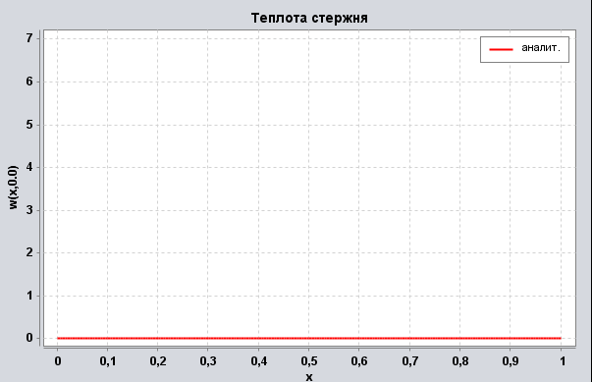

Рисунок 2 – График температуры при  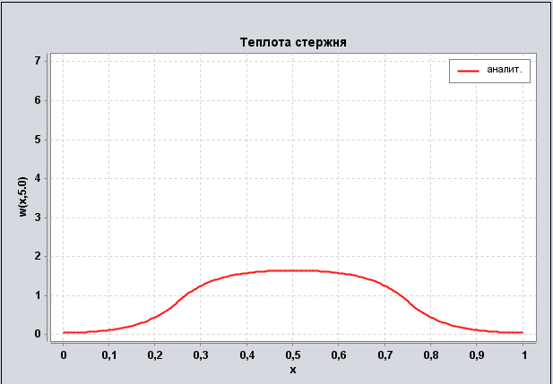

Рисунок 3 – График температуры при 

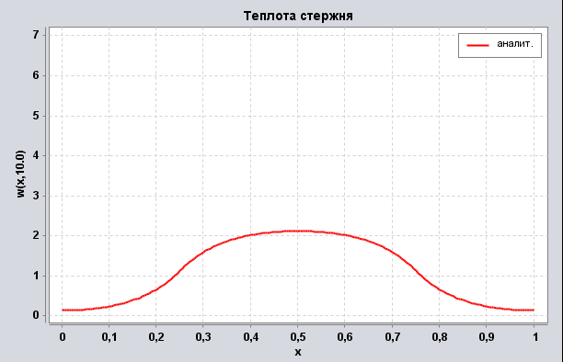

Рисунок 4– График температуры при 

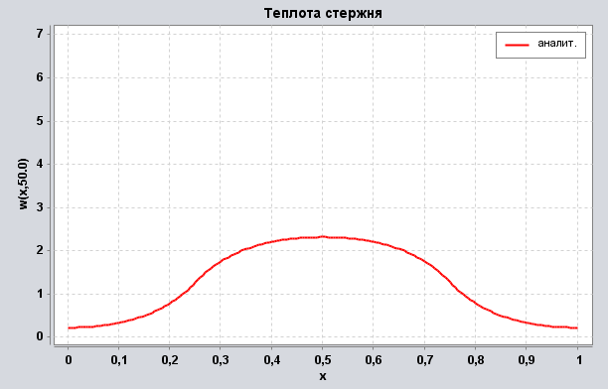

Рисунок 5– График температуры при 

# 3 Исследование ряда решения.

Итак, в предыдущем пункте было найдено аналитическое решение задачи (2.1.1) в виде ряда Фурье:

, (3.1)

где , 

Исследуем сходимость ряда (3.1):

Ряд  и  сходятся, следовательно, и сходится их сумма. Получаем, что ряд (3.1) сходится.

Найдем теперь оценку остатка ряда:



Для обеспечения заданной точности, требуется выполнение условия:



Найдем количество членов необходимых для обеспечения заданной точности:



В итоге получаем:

. (3.3)

# 4 Исследование качества оценки остатка ряда

На практике число  может оказаться избыточным для нахождения суммы ряда с заданной погрешностью. Вычислим экспериментально - число членов ряда, которое действительно необходимо для удовлетворения заданной погрешности. За  будем обозначать теоретическое количество необходимых членов ряда.

* Зафиксируем значения параметров
* Для каждого значения переберём возможные погрешности от  до , которые будут задаваться пользователем.
* Для каждой погрешности рассчитываем (по формуле, полученной в предыдущем разделе) .
* Находим минимально возможное , такое, что разница между частичной суммой ряда до  и  не будет превышать 



Возьмем четыре точки : , , , .  вычисляется в точке . вычисляется в точке .  вычисляется в точке .  вычисляется в точке .

|  |  |  |  |  |  |
| --- | --- | --- | --- | --- | --- |
|  |  |  |  |  |  |
|  | 13 | 41 | 127 | 402 | 1270 |
|  | 10 | 38 | 96 | 372 | 714 |
|  | 10 | 38 | 98 | 364 | 714 |
|  | 10 | 38 | 102 | 370 | 990 |
|  | 10 | 38 | 126 | 362 | 966 |

*Таблица 1: точность оценки числа необходимых членов ряда.*

Разница между числами  и  незначительна и при увеличении точности количество суммируемых членов ряда возрастает. Можно сделать вывод, что наша оценка является относительно точной. С уменьшением значений *t* качество оценки понижается. В точке  при  оценка не может применяться на практике.**Заключение**

В ходе выполнения курсовой работы были получены следующие результаты:

* составлена математическая модель поставленной задачи и получено ее аналитическое решение
* получена оценка остатка ряда
* проведено исследование качества оценки
* написана программа, позволяющая получить решение поставленной задачи с заданной точностью. Текст программы приведен в приложении А.

# Список использованных источников

1. Применение метода Фурье к задачам математической физики: Метод. указания / Самар. гос. аэрокосм. ун-т. Сост. Аксенова Н.Л. Самара, 2003
2. Тихонов А.Н., Самарский А.А., Уравнения математической физики. М.: Наука, 1972
3. А.А. Дегтярев. Аналитическое решение задач математической физики, Самара, 2012 – 23с.

# Приложение А. Текст программы

private void jButton1ActionPerformed(java.awt.event.ActionEvent evt) {

try {

// TODO add your handling code here:

double lambda;

double w = 0;

double T;

double l;

double a;

double s;

double k;

double c;

double kappa;

double e;

double b;

int n = 0;

try {

T = Double.parseDouble(time.getText());

} catch (NumberFormatException ex) {

T = 50;

}

try {

l = Double.parseDouble(length.getText());

} catch (NumberFormatException ex) {

l = 1;

}

try {

a = Double.parseDouble(alpha.getText());

} catch (NumberFormatException ex) {

a = 0.005;

}

try{

s=Double.parseDouble(square.getText());

} catch (NumberFormatException ex) {

s = 0.0025;

}

try{

e=Double.parseDouble(epsilon.getText());

} catch (NumberFormatException ex){

e = 0.001;

}

k=0.004;

c=1.84;

List xData = new ArrayList();

List yData = new ArrayList();

for (double x = 0; x < l ; x += 0.01) {

w = 0;

kappa = (4*a)/(Math.sqrt(s));

b = Math.PI*Math.PI*Math.PI*k*e/(l*l);

n = (int) ((int) ((Math.sqrt(8.0*b+Math.PI*Math.PI))+Math.PI)/(2*b)+1.0);

for (int i = 1; i < n+1; i++) {

lambda = i * Math.PI / l;

w += ((2 / (Math.PI * i))

* (Math.sin((3 * Math.PI * i) / 4) - Math.sin((Math.PI * i) / 4))*Math.cos(lambda*x)+1)

* (1 - Math.pow(Math.E, (-(k * lambda*lambda + kappa) * T / c)))

/ (k * lambda*lambda + kappa);

}

xData.add(x);

yData.add(w);

}

Chart chart = QuickChart.getChart("Graph", "X", "w(x,t)", "Слагаемых в ряду : " + n, xData, yData);

chart.getStyleManager().setPlotGridLinesColor(new Color(0, 0, 0));

chart.getStyleManager().setLegendBackgroundColor(Color.LIGHT_GRAY);

chart.getStyleManager().setChartBackgroundColor(Color.WHITE);

chart.getStyleManager().setChartFontColor(Color.BLACK);

chart.getStyleManager().setPlotBackgroundColor(ChartColor.getAWTColor(ChartColor.GREY));

BitmapEncoder.savePNG(chart, "./graph.png");

BufferedImage myPicture = ImageIO.read(new File("graph.png"));

jLabel5.setIcon(new ImageIcon(myPicture));

} catch (IOException ex) {

Logger.getLogger(GraphFrame.class.getName()).log(Level.SEVERE, null, ex);

}

}